Задание к экзамену по ВСП

«Типовые удалённые атаки»

Типовая удаленная атака – это удалённое информационное воздействие, программно осуществляемое по каналам связи и характерное для любой распределенной системы.

Типовые способы перехвата информации в сети:
- Анализ сетевого трафика
- Подмена доверенного объекта
- Внедрение ложного маршрута
- Навязывание ложного маршрута

0) Анализ сетевого трафика

Задание: показать схемой и пояснить принцип реализации злоумышленником угрозы «Анализ сетевого трафика» в распределенной автоматизированной системе.

Ответ:
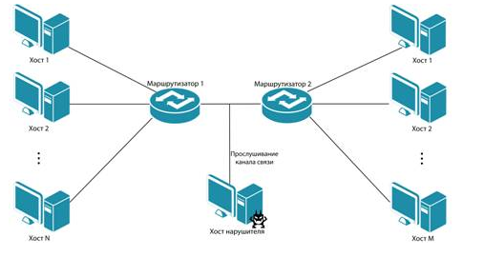

Злоумышленник может прослушивать канал связи между двумя маршрутизаторами, то есть на сетевом уровне модели OSI или же внутри одного сегмента, то есть на втором уровне модели OSI
Анализ сетевого трафика позволяет:
- во-первых, изучить логику работы распределенной ВС;
- во-вторых, перехватить поток данных, которыми обмениваются объекты распределенной ВС. Таким образом, удалённая атака данного типа заключается в получении на удалённом объекте несанкционированного доступа к информации, которой обмениваются два сетевых абонента.
Отметим, что при этом отсутствует возможность модификации трафика Примером перехваченной при помощи данной типовой удалённой атаки информации могут служить имя и пароль пользователя, пересылаемые в незашифрованном виде по сети
По характеру воздействия анализ сетевого трафика является пассивным воздействием. Осуществление данной атаки без обратной связи ведёт к нарушению конфиденциальности информации

1) Подмена доверенного объекта

Задание: показать схемой и пояснить принцип реализации злоумышленником угрозы «Подмена доверенного объекта» в распределенной автоматизированной системе.
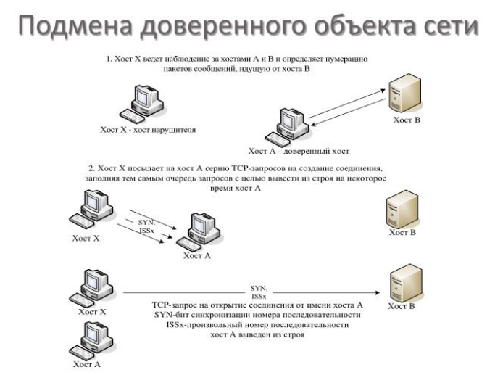
Ответ:
Доверенный объект — это объект сети, легально подключенный к серверу

Смысл данной атаки заключается в том, чтобы представиться чужим именем в сети, и собеседник будет думать, что общается с доверенным объектом, а на самом деле он общается с злоумышленником.

Принцип реализации
Атака возможна в системах, где используются нестойкие алгоритмы идентификации и аутентификации хостов. Типичным примером является перехват TCP-сессии.

Для того, чтобы понять принцип реализации, сначала надо понять, что происходит во время создание ТСP-сессии, то есть как происходит установления TCP — соединения:

Создание сессии происходит в три этапа:

1)У нас есть хост А, который хочет установить TCP — соединение с хостом В. Для этого он отправляет один пакет SYN хосту B.

2) После этого хост В получает SYN пакет от хоста А. И после получения этого пакета хост В отправляет хосту А в ответ 2 пакета: SYN & ACK

3) Хост А получает эти 2 пакета и если все хорошо, отправляет еще один ACK пакет хосту В и затем устнавливается соединение.

Обычными словами создание TCP — сессии можно описать так:

1) Хост А: «Я хочу тебе передать данные! Что скажешь?»(SYN)

2) Хост В: 1) «Я готов к синхронизации»(ACK)
2) «Я хочу тебе передать данные! Что скажешь?»(SYN)

3) Хост А: «Я готов к синхронизации»(ACK )

Итого: соединение установлено
Теперь после того, как мы разобрались, как происходит соединение рассмотрим реализацию атаки «Подмена доверенного объекта»

Данная атака невозможна без прослушивания и анализа сетевого трафика. Это может осущлвяться с помощью различных сниферров, например, WireShark.

Итак, злоумышленник, хост Х, попал в сеть и прослушивает общение между хостами А и В. Соответвенно, он перехватывает и читает информацию, записанную в пакетах с флагами SYN и ACK. Обладая этой информацией у злоумышленника появляется возможность, отправлять точно такие же, как любой из этих 4 пакетов пакет(SYN, SYN+ACK, SYN)

1)Злоумышленник отправляет огромное количество SYN пакетов хосту А, предлагая ему устновить связь. Кто ему мешает? Хочет и хочет. Но при этом он специально не отвечает последним ACK пакетом. Соответственно, хост А ждет ответов на все отправленные SYN+ACK пакеты,но ничего не получает, и очередь ожидания увеличивается. При этом приходят все новые и новые пакеты. Соответственно, в какой-то момент максимальная очередб достигается и хост А выходит из строя.

2) Злоумышленник, хост Х, отправляет от имени А запрос на установление соединения хосту В. В это время хост А выведен из строя.

3) Хост В ХОСТУ А пакет с флагами SYN+ACK.

4) В то же время хост Х, злоумышленник, отправляет второй ACK запрос хосту B. Соединение между хостом В и злоумышленнику установлено, при этом хост В ничего не подозревает.

2) Внедрение ложного маршрута (На примере DNS сервера)

Задание: показать схемой и пояснить принцип реализации злоумышленником угрозы «Внедрение ложного маршрута» в распределенной автоматизированной системе (на примере «Внедрения ложного DNS сервера»).
Ответ:

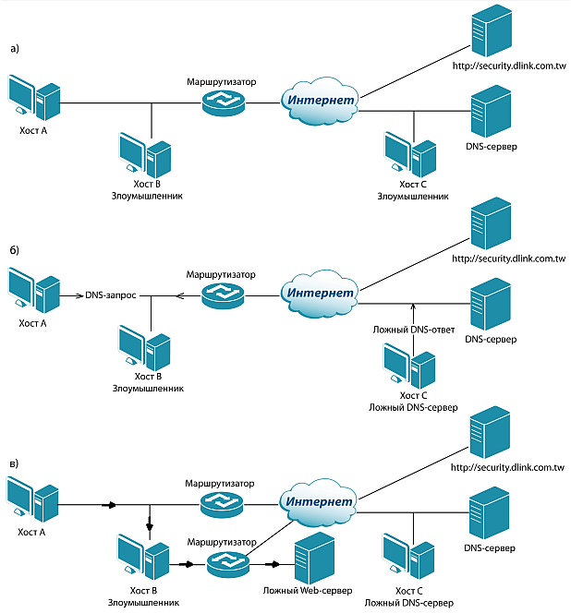

.

Принцип реализации:
DNS сервер сопоставляет IP адреса и доменные имена.
1) Рассмотрим, как происходит взаимодействие без злоумышленника.
Пользователь находится на хосте А. Он хочет зайти, например, на сайт «Яндекс». Для этого он вбивает в поисковую строку доменное имя: «ya.ru». Этот запрос идет на DNS- сервер. Этот сервер находит по внутренней таблице запись с таким доменным именем и отвечает «87.250.250.242» и маршрут, как пользователю попасть на этот сайт. И затем пользователь переходит на страницу. Время подключения зависит от вашего интернет подключения
2)Теперь тоже самое покажем на схеме а). От хоста А пакет идёт к маршрутизатору, затем маршрутизатор отправляет пакет к DNS- серверу, который он знает, и пакет через облако интернета успешно попадает на DNS сервер. DNS- сервер возвращает адрес так же через интернет на маршрутизатор, а тот в свою очередь отправляет пакет отправитель, то есть на хост А.
3)Так, теперь в нашей сети находится злоумышленник, который ждёт, что мы зайдём в интернет. Его задача перехватить первый DNS- запрос, который идёт к настоящему DNS- серверу.

С помощью различных инструментов, таких как снифееры, WhireShark, например, злоумышленник перехватывает этот запрос и отвечает на него, указав вместо настоящего ресурса (сайта) свой (искажённый).

Итог, пользователь думает, что он работает с официальным сайтом, а на самом деле все данные, которые он вводит попадают прямиком злоумышленнику в карман.

3а) Теперь покажем третий шаг на схеме. Схема б).

Пусть злоумышленник находится на хосте В. Он перехватывает DNS запрос, идущий от хоста A, и не даёт ему выйти в интернет. Вместо этого, он говорит иди через мой маршрутизатор на ложный Web- сервер (схема в) ) И как говорилось раннее, пользователь, ничего не подозревая, теряет все свои персональные данные

2а) Внедрение ложного маршрута (На примере DNS сервера)

Принцип реализации атаки тот же, только вместо DNS сервера используется ложный ARP сервер, то есть подменивается МАС адрес, а не IP.

В отличие от DNS атаки, данная атака возможна только внутри одного сегмента, то есть до выхода в интернет , или другими словами, до облака. Вся реализация алгоритма в достаточной мере написана на картинке.
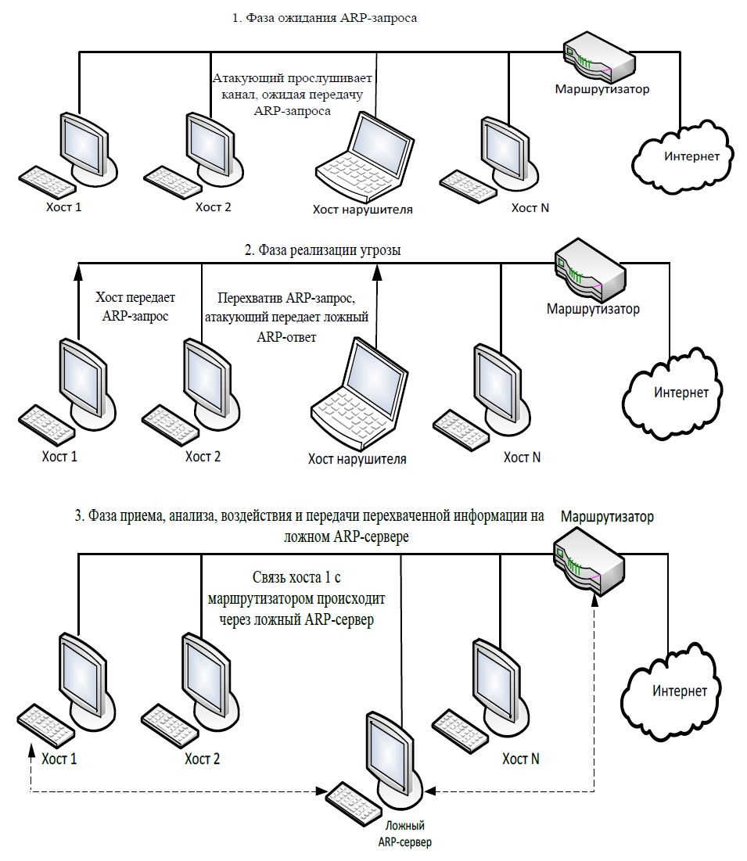

3) Навязывание ложного маршрута

Задание: показать схемой и пояснить принцип реализации злоумышленником угрозы «Навязывание ложного маршрута» в распределенной автоматизированной системе.

Ответ:

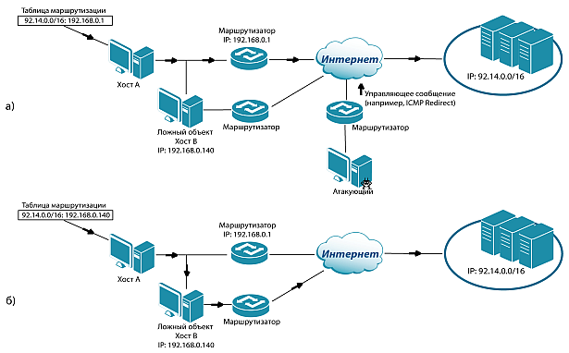
Принцип реализации:
Атакующий ставит целью внедрение ложного объекта в сеть путем изменения таблиц маршрутизации и навязывания ложного маршрута. Основная задача злоумышленника – перевести трафик через свой хост, чтобы извлечь полезную информацию.
Идея этой атаки очень проста, и основывается на различных уязвимостях в сетевых протоколах. Мы имеем схему сети, изображённую на рисунке а. На каждом хосте есть своя таблица маршрутизации, в которой написано, через какой маршрутизатор можно выйти в интернет, или попасть на определённый сайт.
Благодаря различным возможностям протоколов, злоумышленник просто посылает сигнал на хост А, что найден более быстрый маршрут, и указывает адрес ложного хоста B.
Так как у хоста А нет причин не верить этому сигналу он начинает отправлять весь свой трафик через ложный маршрут.
Задача злоумышленника выполнена

Ответ на вопрос чем навязывание маршрута отличается от внедрения маршрута:

Разница между двумя этими понятиями очень проста:

Внедрение маршрута — это активное воздействие, совершаемое с какой-то целью. То есть в этом случае злоумышленник перестраивает всю сеть, при этом не трогая компьютер пользователя. Хост не подозревает, что там что-то происходит.

Внедрение маршрута — это воздействие, направленное конкретно на хост. При этом вся структура сети не изменяется.

Рассмотрим это на примерах.

В атаках 2а и 2б злоумышленник «отключает» натсоящие DNS и ARP сервера. При этом взаимодействие с хостом не поменялось. Изменение таблицы маршрутизации идёт автоматически, с помощью механизмов сети

В атаке 3 как раз «насильственное» изменение таблицы маршрутизации, при этом сеть остается без изменений.

А что такое управляющее сообщение в этой угрозе
Юра надо описать кратко, но емко принцип реализации каждой из угроз простыми словами, чтоб оно давало понимание как с этой угрозой может бороться администратор безопасности сети.!!!

Как защищаться от этой каждой атаки?

